Université M’Hamed Bougara

Faculté des Sciences

**Département de physique**

**Année universitaire : 2024 / 2025**



**Domaine: Sciences de la matière**

**Filière : Physique**

**Master Académique**

**Spécialité :**

**PHYSIQUE DES MATERIAUX**



**🡶 Objectifs de la formation**

Le cursus de formation proposé comprend des enseignements à caractère fondamental, au niveau d’un tronc commun de physique avancée (mécanique quantique, physique du solide approfondie, interaction rayonnement matière, physique statistique, méthodes numériques), et des enseignements à caractère plus spécifique introduits à partir du semestre 2 centrés sur les matériaux en couches minces, les matériaux pour la photonique, les matériaux magnétiques, les nanomatériaux, les alliages et les différentes applications technologiques.

L’objectif de ce master est de procurer aux étudiants une formation approfondie (théorique et appliquée) dans le domaine moderne de la physique des matériaux dont les applications, variées et très nombreuses, se répartissent pour l’essentiel dans trois grands domaines : l’énergie, l’information et les télécommunications.

À l’issue de cette formation, les diplômés auront acquis les connaissances essentielles dans le domaine des sciences des matériaux, qui vont leur permettre d’intégrer directement le monde du travail ou bien de poursuivre leurs études dans le cadre d’un doctorat.

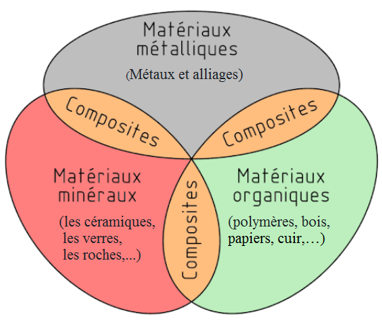

**🡶 Condition d’accès**

● Licence physique des matériaux

● Licence physique fondamentale

● Licence physique des rayonnements

● Licence physique théorique.

● DES, licence et diplôme en physique (BAC+4 et BAC+5) selon larèglementation LMD.

**🡶 Pré-requis et compétences visées**

● Avoir des connaissances théoriques etpratiques dans différents domaines de la physique des matériaux.

● Avoir des connaissances approfondies et un savoir-faire sur les techniques d’élaboration et de caractérisation des matériaux.

● Connaître et mettre en œuvre un ensemble de techniques de caractérisation et de mesure en relation avec le domaine de développement et d’expérimentation.

● Initiation aux méthodes et aux techniques de modélisation et simulation en sciences des matériaux et savoir utiliser des outils informatiques et des logiciels spécialisés.

À l’issue de cette formation, les futurs diplômés auront acquis un ensemble de connaissances et de techniques (aussi bien théoriques qu’appliqués) qui vont leur permettre soit d’intégrer directement le monde du travail dans les secteurs de l’enseignement secondaire, les laboratoires de recherche ou l’industrie.

**🡶 Perspectives professionnelles**

Les potentialités régionales et nationales d’employabilité en physique des matériaux sont nombreuses et demandées dans les secteurs suivants :

● Complexes et usines (énergie, sidérurgie, information et télécommunications).

● Constructions aéronautiques, navales et automobiles.

● Composants pour l’électrotechnique, l’électronique et multimédia.

● Service de recherche et développement(R&D).

● Enseignement dans le secondaire ou lesupérieur.

● Centres de recherche nationaux

**🡶 Programme**

Les enseignements relatifs au master physique des matériaux sont graduellement introduits dès le semestre1 et semestre 2. En deuxième année master (M2), l’étudiant doit se préparer à réaliser un mémoire de fin d’étude, sous la responsabilité d’un enseignant. Ci-dessous, les unités d’enseignement prévues par semestre :

|  |  |  |
| --- | --- | --- |
| **Semestre 1** | **Coef** | **Cr** |
| **UE fondamentale**  ● Physique du solide approfondie  ● Traitement thermique et mécanique des matériaux  ● Physique statistique et transitions de phase  ● Mécanique quantique  **UE méthodologie**  ● Modélisation multi-échellesen sciences des matériaux  ● Méthodes d’élaboration des matériaux  **UE découverte**  ● Les matériaux céramiques  ● Ondes acoustiques dans les solides  **UE transversales**  ● Anglais scientifique | **3**  **2**  **2**  **2**  **2**  **2**  **1**  **1**  **1** | **6**  **4**  **4**  **4**  **5**  **4**  **1**  **1**  **1** |
| **Semestre 2** | **Coef** | **Cr** |
| **UE fondamentale**  ● Rayonnement et matière  ● Matériaux métalliques, Microstructure & propriétés  ● Les nanomatériaux  ● Physique des couches minces  **UE méthodologie**  ● Méthodes de premier principe: Formalisme de la DFT  ● Technologie descouches minces  **UE découverte**  ● Polymères  ● Cristaux photoniques  **UE transversales**  ● Anglais scientifique 2 | **3**  **2**  **2**  **2**  **2**  **2**  **1**  **1**  **1** | **6**  **4**  **4**  **4**  **5**  **4**  **1**  **1**  **1** |
| **Semestre 3** | **Coef** | **Cr** |
| **UE fondamentale**  ● Bases pour le magnétisme  ● Matériaux Photovoltaïques et Catalytiques  ● Electrochimie  ● Physique des surfaces et des interfaces  **UE méthodologie**  ● Modélisation ab initio en physique des matériaux  ● Techniques de caractérisation des matériaux  **UE découverte**  ● Spintronique  ● Matériaux fonctionnels  **UE transversales**  ● Initiation à la recherchescientifique | **3**  **2**  **2**  **2**  **2**  **2**  **1**  **1**  **1** | **6**  **4**  **4**  **4**  **5**  **4**  **1**  **1**  **1** |
| **Semestre 4** | **Coef** | **Cr** |
| ● Stage sanctionné par un mémoire et une soutenance | **16** | **30** |

**🡶 Passerelles vers d’autres spécialités**

Les passerelles concernent toute mention d’un diplôme de master en préparation ayant une dominante science des matériaux et physique des matériaux*.*

**🡶Contact & Renseignements**

* **Département de physique**, Faculté des Sciences

Université M’Hamed Bougara, Campus sud, route de la gare ferroviaire, (ex I.N.I.L.), Boumerdès, 35000

E-mail :departement_physique_fs@univ-boumerdes.dz

**Responsable de l'équipe de la spécialité physique des matériaux**

E-mail : n.boukherroub@univ-boumerdes.dz

